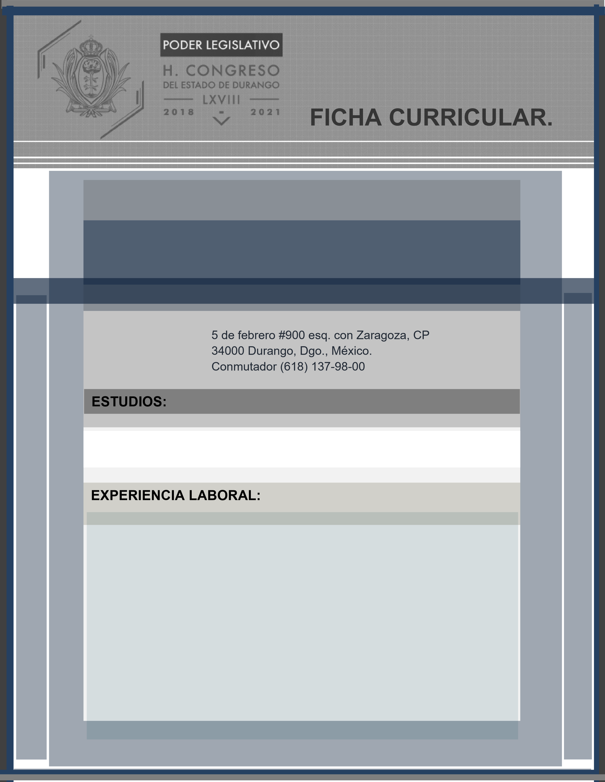

GERARDO VILLARREAL SOLIS

DIPUTADO

LICENCIATURA: INGENIERIA INDUSTRIAL Y DE SISTEMAS EN LA UNIVERSIDAD AUTONOMA DE LA LAGUNA

* 2016 A 2018.-DIPUTADO LOCAL POR EL DISTRITO XIV DE LA LXVII LEGISLATURA DEL ESTADO DE DURANGO.
* 2015.-DELEGADO NACIONAL DEL PARTIDO VERDE EN EL ESTADO DE DURANGO.
* 2014.-SECRETARIO GENERAL DEL COMITÉ DEL PARTIDO VERDE EN EL ESTADO DE DURANGO.
* 2013-2016.-SINDICO MUNICIPAL DEL H. AYUNTAMIENTO DE GUADALUPE VICTORIA, DGO.
* 2012.-CANDIDATO A DIPUTADO FEDERAL POR EL PARTIDO VERDE, POR EL DISTRITO 03 EN EL ESTADO DE DURANGO.
* 2012-2014.-PRESIDENTE DEL COMITÉ MUNICIPAL DEL PARTIDO VERDE EN GUADALUPE VICTORIA